Hakarps

Vår referamse | Deres referanse |  | Dato
J.Ølstad | Mark |  | 12.01.2026

Tilbud nr: Brukt bil -1064
Vi takker for forespørselen og kan tilby følgende demobil levert fra Kaiser Eur-Mark Ab
KAISER EUR-MARK Kombi PKL 10.9 nummer 1064
byggd på Scania chassi G500 B8x4*4NB.

Detaljert beskrivelse av påbygget følger på de neste sidene.

KOMBI KAISER EUR-MARK

Chassi Scania G 500 B8x4*4NB
Scania G500 B8x4*4NB
Brukt Status pr 08.12.2025:
Scania chassi: 25597 km
Kraftuttak timer: Vannpumpe 166,05 t/ Vakuum pumpe 203,73 t
PTO timer: 563,53 t
Diesel tank: ca 50%
Ad-Blue tank: ca 40%
Bil og påbygg er i henhold til info i vedlegget under

Huvudkomponenter
- Hytt CG20N
- Hjulbas 3 950 mm
- Medstyrande löpaxel
- Luftfjädring bak och fram
- Motor DC13 174 500 hp Euro 6, 2.650 Nm
- Emissionsnivå EURO 6
- Växellåda G33CM 12+2 växlad
- Opticruise
- GSR 2024.
- Framaxel 9.000 kg
- Boggievikt, teknisk 28.000 kg (9,9 + 9,9 + 8,2)
- Bakaxelutväxling 3,07:1

Utförligare och mera detaljerad chassispecifikation i bilaga.

Påbyggnad

Chassimontering
- Robust hjälpram i höghållfasthetsstål.
- Hydraulisk tipp, parcylindrar monterade i bilens ram, för bästa stabilitet och viktfördelning.
- Tippaxel med bronslager.
- Hydraultank på ramens vänstra sida.
- Stödbalk för upptippad tank.
- Hydraulpumpar kopplade till chassits kraftuttag monteras mellan rambalkarna.
- Hydraulenhet med tryckfilter och ventilbord för sugpump och tipp monteras på sidan av ramen.
- Slanglådskonsoler på ramens vänstra sida.

Stänkskärmar och sidounderkörningsskydd är chassits original från fabrik.

EM050101 Tankkonstruktion för 4-axligt chassi
- Tank i tank. Ideal viktfördelning oberoende av lastförhållande, och en mycket stark konstruktion. Vattentanken är utanpå vakuumtanken.
- Vakuumfackets inåtvända bakgavel och en hydraulisk skyddskåpa i aluminium formar ett skyddat utrymme för spolslangrullar och ventiler längst bak.

Tankvolym
Vakuumtank ca. 9.900 liter
Vattentank ca: 8.900 liter
Total volym ca: 18.800 liter

Vattentank
- Material rostfritt stål EN1.4301.
- Skvalpskott
- Avluftningsrör 3 1/2” som överfyllnadssäkring och ventilation.
- Elektronisk nivåvisning, kopplad till IQAN-styrsystemet.
- Inspektionslucka Ø 420 mm mitt på tanken.
- Tömning i botten med 4” pneumatisk spjällventil.

Vakuumtank PED
- Tryck-kärlsklassning PED.
- Material rostfritt stål, EN1.4301 i alla komponenter som är i kontakt med tankinnehållet.
- Skruvbart skvalpskott
- Helt öppningsbar bakgavel, hydraulisk öppning/stängning och låsning.
- Stående sugrör med vriddonsförsedd kulventil JF 4”. På insidan är en utbytbar gummiklädd slitplåt monterad. Tycoflex snabbkoppling och blindlock på utsidan till höger sida, vilket gör det möjligt att använda ventilen utan att öppna skyddskåpan.
- Bottenventil vriddonsförsedd JF 4”. Tycoflex snabbkoppling och blindlock.
- Nivåvisare på höger sida, märkt ¼, ½, ¾ och full tank.
- Flottörventil med 8” syrafast boll, som förhindrar överfyllning.
- Tryckbegränsningsventil ställd på 1,0 bar.
- Vakuum/tryckmätare monterad synligt bakifrån fordonet.

EM051801 Toppsugventil JF 4”
- JF 4”.
- Pneumatiskt vriddon
- Tycoflex snabbkoppling och blindlock på utsidan.
- Kan användas utan att öppna skyddskåpan

EM051901 Bottenventil JF 4”
- JF 4”.
- Pneumatiskt vriddon
- Tycoflex snabbkoppling och blindlock.

EM052601 Svanhals på bottenventilen 4”
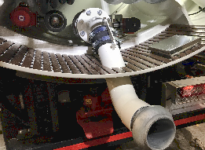
En s.k. ”svanhals” monteras på bottenventilen, så att snabbkopplingen kommer undertill på utsidan. På så vis kan bottenventilen användas utan att öppna skyddskåpan.

EM050401 Bottenspolning
På insidan av vakuumtanken finns 3 st. högtrycksmunstycken för effektiv tömning. Bottenspolningen aktiveras med en knapptryckning på sidomanöverpanelen, vattenpumpen startas automatiskt med förinställt tryck.

EM100301 Föravskiljarspiral runt flottörboll
Spiral runt flottörbollen i vakuumtanken.

- Material rostfritt stål EN1.4301.
- Effektivare skydd mot översugning av flyktiga eller skummande vätskor.

EM103301 Ytvattenpump i tank
Mäki-Reini 3” centrifugalpump monteras på insidan av bakgaveln.

- 1.500 liter/min.
- Kan köras samtidigt som vakuumpumpen.
- På utsidan bollventil JF 3” med pneumatiskt vriddon, som öppnar ventilen automatiskt när pumpen startas.

EM102101 Slangkassett 5” 15
Sugslangkassett monterad ovanpå tanken, rymmande ca 15 m 5” sugslang.

- Hydrauliskt matarverk med 4 st högfriktionsrullar.
- Rullar på strategiska ställen för smidig slangmatning in och ut från förvaringskassetten.
- Sensor stoppar slangmatningen när max. längd är utmatad.
- 6” ventil.
- Stor inkastkrök med löstagbart lock för enkel rensning. Nötplatta i gummi innanför locket.
- Blankpolerade rostfria plåtar till båda sidor

EM102601 Uppvärmd kassettventil
- Kassettventilen är isolerad och uppvärmd med värmekabel.
- Lätt avtagbart skyddshölje.
- Aktiveras tillsammans med skåpfläktarna

EM103801 Slangarm EM800
- Monterad i höger bakhörn, parkerad vertikalt.
- Hydrauliskt manövrerad, höger/vänster, upp/ned, ut/in.
- Utskjut 800 mm.
- Vridsektor ca: 120°.
- Arbetsljus längst ut, Punktljus Spica Spot LED N2401.

EM105501 Sidomonterad förvaringsvinda
Hydraulisk förvaringsvinda monterad på tankens vänstra sida.
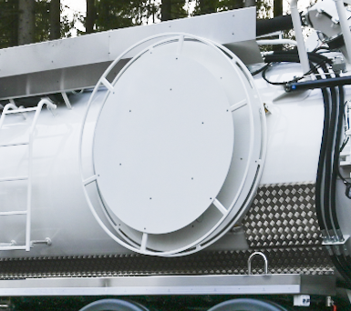
- Vireögla för att haka fast snabbkoppling.
- Täckplåt i aluminium till utsidan.
- Hydraulisk geromotor som överför kraften till rullen via kugghjul.
- Manövreras via fjärrkontroll, men det finns också en liten manöverpanel under slanglådan för slang in / ut.
- Skyddsplåtar på tanksidan runt rullen i aluminiumdurk.
- Endast för förvaring, inte genomsugbar
- Kapacitet ca: 30 m 3” sugslang (ingår ej)

EM902801 Halkskydd ovanpå tank
Halkskyddsskivor appliceras ovanpå tanken.

Vakuumsystem

Föravskiljning RST G2
Överfyllnadskammare RST
- Placerad framför vakuumtanken, i pumpskåpet.
- Material rostfritt stål EN1.4301.
- Volym ca: 110 liter.
- Insugsröret går ända ner till botten, vilket betyder att det går att blåsa över så gott som hela innehållet till vakuumtanken med vakuumpumpen i tryckläge.
- Flottörventil med 6” syrafast boll, som förhindrar översugning till vakuumpumpen.
- Nivåglas Ø 120 mm, med belysning.
- Tömningsventil 1 ¼”, med slang som man kan leda till ett kärl utanför skåpet.

Säkerhetsfilter RST
- Placerad mellan överfyllnadskammaren och vakuumpumpen, i pumpskåpet.
- Material rostfritt stål EN1.4301.
- Volym ca 150 liter.
- Syrafast gallerfilter, lätt demonterbart för rengöring.
- Tömningsventil 1 1/4” med slang som man kan leda till ett kärl utanför skåpet.
- Rostfri plåt-ränna utanför locket, så man kan leda ut bottenvätska utanför skåpet.
- Bakslagsventil på linjen till vakuumpumpen, som förhindrar tillbakaströmning, liksom att vakuumpumpen roterar fel väg.

EM101104 Vakuumpump Hibon 820VS
Vridkolvskompressor. Tack vare den enkla konstruktionen med två 3-lobskolvar som roterar mot varandra, utan beröring med vare sig pumphus eller gavlar, är detta en mycket slitstark och pålitlig lösning. De enda slitdetaljerna är axellagren.

Fri luftflödeskapacitet 2.600 m³/h.
Max vakuum / övertryck -0,94 bar / 1 bar.

- Injektionskylning gör att pumpen kan köras mot stängd ventil utan att överhettas.
- Som extra säkerhet finns automatik som förser pumpen med extra kylluft om utblåsluften blir varmare än 130°C.
- Pumpen förbrukar ingen olja, vilket betyder ett minimum av underhåll, liksom att utblåsluften är helt ren.

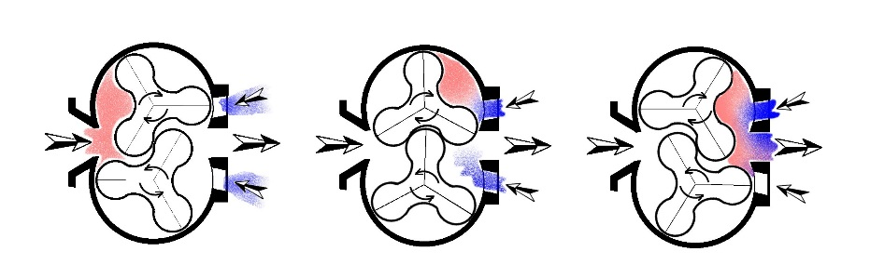

EM400601 Vakuumautomatik
- Vakuumpumpen går att köra på ett förhandsinställt vakuum eller tryckvärde.
- Kontrolleras från IQAN-displayen.
- Pumpen håller inställt värde oberoende av motorvarvtal.
- Frigör användaren att koncentrera sig på det praktiska arbetet.

Högtryckssystem

EMX Vattenpump KDU 162
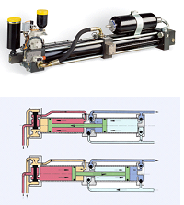
Kaiser KDU 162 tryckomvandlaren är en hydrauliskt driven högtrycksvattenpump. Oljetryck och flöde omvandlas till vattentryck och flöde. Pumpen drivs av variabel hydraulpump, vilket betyder att den utnyttjar bara den effekt som krävs vid varje typ av spolning. Detta betyder också lägre bränsleförbrukning och därmed minskade avgasutsläpp jämfört med traditionella kolvpumpar kombinerade med avlastningsventiler.

Vattenflöde upp till 340 liter / min.
Max arbetstryck 200 bar.

- Hög verkningsgrad.
- Mycket tyst gång.
- Okänslig för partiklar i vattnet.
- Tål vattentemperatur över 65° C.
- Inte känslig för torrgång
Vattenpåfyllning med brandpostkoppling och avstängningsventil 3” och vattenpumpens matningsrör med 4” avstängningsventil i tankens framände i uppvärmt utrymme.

- Vattnet tas från tankens bakände, vilket möjliggör användning när tanken är upptippad.
- Vattenfilterpatronen (1000 µ) är enkel att komma åt för rengöring.
- Dräneringsventil med slang som kan dras utanför skåpet

Extra 4 liters tryckutjämnare för jämnare gång på lågt tryck.

EM400701 Vattentryckautomatik
- Vattenpumpen går att köra på ett förhandsinställt tryck eller flöde.
- Kontrolleras från IQAN-displayen.
- Pumpen håller inställt värde oberoende av motorvarvtal.
- Frigör användaren att koncentrera sig på det praktiska arbetet.

Spolslangrullsutrymme
Vakuumtankens inåtsvängda bakgavel och en utåtsvängd, hydraulisk skyddskåpa i aluminium bildar ett uppvärmt utrymme längst bak. I utrymmet finns spolslangrullarna, slamfacket sug- och bottenventil, kabellampa och tryckluftsslangvinda.

- Uppvärmt med fläktelement kopplade till bilmotorns kylsystem.
- Isolerat.
- Rostfritt stål.
- Sugventilen går att använda utan att öppna skyddskåpan.
- Förutom ett utmärkt köldskydd, så hålls utrymmet rent och snyggt.

EM203101 Spolslanglucka
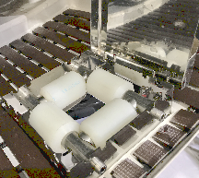
En lucka i slangrullsutrymmets botten med guiderullar, en s.k. ”kattlucka”, som möjliggör användning av spolslang utan att öppna skyddskåpan.

Kanalspolenhet KSE
Spolslangrullarna är monterade ett uppvärmt och isolerat utrymme längst bak.

- Slangrullsenheten är hydrauliskt utsvängbar och också vridbar kring sin egen axel.
- Steglös hastighetsreglering.
- Slangfördelare till stora slangen.
- Long-life svivlar på båda rullarna.
- Manöverpanel med alla spolfunktioner och IQAN-display monterad på enheten för bästa ergonomi.
- Hydraulisk låsning i transportläge.

Ledning från KDU till enheten Ø 1 1/4“
Slangkapacitet stora rullen 150 m 1“
Slangkapacitet lilla rullen 120 m ½” eller 80 m ¾”

EM202401 Längdmätare på stora spolslangen
Stora spolrullen förses med längdmätare. Värdet visas på IQAN-displayen.

- Mätaren kan nollas för etappmätning
- Automatisk stoppdistans kan programmeras.

Spolslangar

Lilla spolrullen

Semperit IK25 ½“(Gummi)
Vikt 0.46 kg/m, Böjradie 70 mm, arbetstryck max. 250 bar

80 m | 20030342

Stora spolrullen

Semperit IK25 1” (Gummi)
Vikt 0.86 kg/m, Böjradie 110 mm, arbetstryck max. 250 bar

150 m | 20030392

EM250130 Pumpskåp 65 820VS PED G2
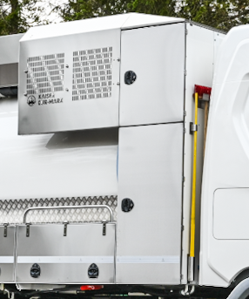
Vakuumpumpen och vattenpumpen är monterade i det nya pumpskåpet G2 framför tanken.

- Större luftflöde, upp till 20%
- 100% användningstid (ingen överhettning av vakuumpumpen)
- Optimerad åtkomlighet för daglig service
- Lägre ljudnivå
- Ingen 4-vägsventil, vilket betyder smidigare växling mellan sug och tryck, och mindre service.
- CAN-kontrollerad pneumatik
- Nytt designpaket i borstat rostfritt stål.

- Finfilter och föravskiljarkammare är placerade lätt åtkomligt på höger sida.
- Utdragbar rännplåt från finfilterkammaren förhindrar att innehållet sprids i skåpet när luckan öppnas.
- Dörrar också upptill för optimal åtkomlighet.
- Taket öppnas med hjälp av gascylindrar. Framvägg i aluminium, lätt demonterbar.
- Belysning för överfyllnadskammarens synglas.
- Uppvärms med fläktelement kopplat till bilmotorns kylsystem.
- Isolerade väggar

EM251001 Klädskåp G2
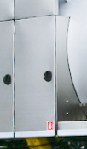
Bakom pumpskåpet på vänster sida, ett skåp i samma höjd som pumpskåpets dörr. På insidan krokar för förvaring av arbetskläder och dylikt.
- Låsbar dörr i borstad rostfri plåt. Isolerat.
- Öppning till pumpskåpet för värmecirkulation.

EM203620 Fläktradiator i klädskåp
En fläktradiator kopplad till motorns kylsystem installeras i klädskåpet.
- Klädskåpet hålls varmare och torrare.
- Fläkten kopplas på samtidigt med de andra radiatorerna och ventilvärmen.

EM252801 Belysning i pump- och klädskåp
LED-ljusslinga i pump- och klädskåp
- Aktiveras tillsammans med sidoskåpets belysning.

EM250401 Sidoskåp längd 2 N
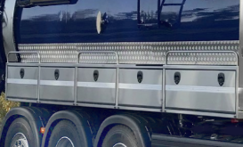
Isolerat och uppvärmt förvaringsskåp längs tankens högra sida.
- LED-belysning.
- Material borstat rostfritt stål.
- 5 st. låsbara dörrar, öppnas nedåt.
- Plasttrall på skåpets botten.
- Fläktelement kopplat till chassimotorns kylsystem.
- Rörbågar ovanpå skåpet för att kunna förvara slangar och rör.
- Skyddsplåt mot tanken som repskydd.

Slanglåda N
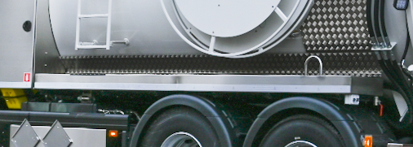
Slanglåda längs tankens vänstra sida.
- Material borstat rostfritt stål.
- Rörbågar som håller slangar på plats.
- Skyddsplåt mot tanken som repskydd.
- Dräneringshål i lådans ändar
- Plasttrall i botten
- Rostfria konsoler

Chassits originalstänkskärmar
Chassit är utrustat med original stänkskärmar från fabrik.

Köldskydd
Fläktelement i pumpskåp, sidoskåp och slangrullsutrymmet som är kopplade till bilmotorns kylsystem. Alla spolvattenledningar monterade i uppvärmda utrymmen. Inga utanpåliggande rör eller slangar som är vattenbärande.

- Fungerar ner till -30° C.
- Systemet håller skåputrymmena torra.
- Värmefläktarnas brytare placeras i lastbilshytten

Hydrauliksystem
Vakuumsystemet
Vakuumpumpen drivs av en hydraulisk kolvmotor. Pumpen kan startas och stoppas vid vilket motorvarvtal som helst. Systemet är lastkännande med variabel hydraulpump för bästa driftsekonomi.

Högtryckssystemet
Högtryckspumpen drivs av en variabel hydraulpump, vars tryckjusteringssystem fungerar som automatisk kontroll av vattenflödet
⇒ bränsleinbesparing
⇒ lätt att använda
⇒ inga förslitningskänsliga tryckregleringsventiler på högtrycksvattensidan.

Slangrullsdrivning
Slangrullarna drivs hydrauliskt av lastkännande kontrollsystem

Funktionsprincip
- Hydraulpumparna drivs av lastbilschassits kraftuttag, på växellåda och motor.
- ⇒ idealiskt vridmoment och effektiv användning med låg ljudnivå.
- Termostatstyrd kylning för ideal arbetstemperatur.
- Inbyggt returfilter i hydraultanken.
- Hydraultanken är försedd med nivåvakt och temperatursensor.

Rotorljus LED
2 st. monterade baktill på tanken, 1 st . på var sida.

- B14 LED 10-32VDC.
- Skyddsbåge av stålrör.

Arbetsljus på baksarg och bakom pumpskåp
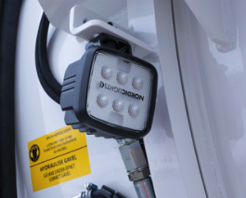
2 st. monterade baktill på bakgavelsargen, 1 st. på var sida.

- Justerbar riktning.
- 6LED 12-24V 1800 lumen.
- Färgtemperatur 5000 K
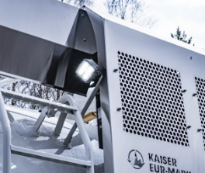
- 28 W
- Salt spray test enligt ISO 9227 240H

2 st. monterade bakom kylarna upptill, 1 st. på var sida.

EM402801 Arbetsljus på kabelvinda
1 st. arbetsljus på självindragande kabelvinda i slangrullsutrymmet.

- Magnetfot.
- 15 m kabel.
- Punktljus Spica Spot LED N2401 HS.

EM403401 Stroboljus frampå hytt
2 st. strobo-blixtljus montera i hyttens grill.

- Brytare i hytten.
- AXIXTEC MS6 LED.

EM403501 Stroboljus baktill
2 st. strobo-blixtljus montera baktill på fordonet, på rambalkarnas utsida, riktade bakåt.

- Brytare i hytten.
- AXIXTEC MS6 LED.

EM901410 Backningskamera levereras av chassisleverantör
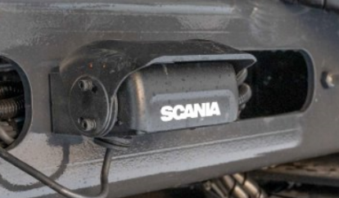
Kameran levereras med chassit från fabrik.
- Kaiser Eur-Mark monterar kameralinsen bakpå fordonet

Manövrering

Funktioner i hytten
- Påbyggnadens huvudström.
- Kraftuttag.
- Arbetsljus.
- Rotorljus & blixtljus
- Skåpvärme

EM400101 Varningsfunktioner i hytten
- Varningsljus för upptippad tank.
- Varningsljus för öppen skyddskåpa.
- Varningsljus för sugbom uppe.

Manöverpanel i sidoskåp G2
Huvudmanöverpanelen är placerad innanför bakersta sidoskåpsdörren.
- Material rostfritt stål.
- Gummitätning i luckan.
- Manöverknappar med symboler.
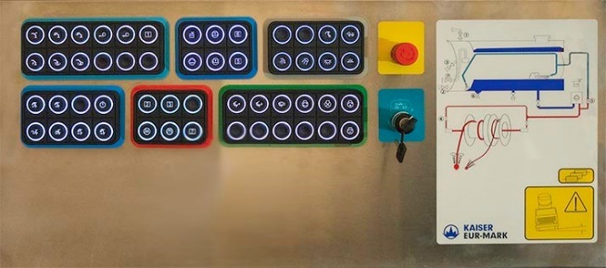
- Motorvarv upp/ner
- Vakuumpumpen på/av
- Sug/tryck
- Bakgavelns öppning och låsning
- Tvåhandsgrepp
- Tipp upp/ner
- Skyddskåpans manöver
- Vattenpump på/av.
- Vattentryck upp/ner
- Vattentankens bypass-funktion
- Vattentankens bottenventil
- Vakuumfackets bottenspolning
- Toppsugventil
- Bottenventil
- Arbetsljus
- Arbetsljus på sugbom
- Skåpbelysning
- Slangkassettens funktioner
- Kassettventil
- Avvattning.
- Radiostyrningens huvudbrytare med nyckel
- Radioval kassett / förvaringsrulle
- Bilmotor start / stopp
- Nödstopp

EM400401 Bilmotorstart på sidopanel
Bilmotorn går att stoppa och starta från sidomanöverpanelen.

Manöverpanel på spolslangrullsenheten KSE G2
Huvudmanöverpanelen är placerad på slangrullsenheten till vänster om slangrullarna.

- Material rostfritt stål.
- Gummitätning i luckan.
- Manöverknappar med symboler.
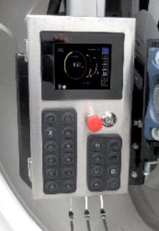
- IQAN-display

- Motorvarv upp/ner
- Vakuumpumpen på/av
- Sug/tryck
- Vattenpump på/av.
- Stora spolrullens ventil.
- Vattentryck upp/ner.
- Vattentankens bypassfunktion
- Slangrullenheten ut/in
- Radioval stora eller lilla slangrullen
- Toppsugventil
- Arbetsljus innanför skyddskåpa
- Kassettventil
- Avvattning.
- Nödstopp
- Diagnostic-kontakt. (anslutning av dator till IQAN-systemet)

Manöver med handspakar under panelen
- Slangrullenhetens rotation höger/vänster
- Stora slangen ut/in
- Lilla slangen ut/in

EM401904 Radiostyrning Åkerströms T-Rx Era 100JD
Midjesändare med 2 joysticks, 7 vippbrytare och 4 tryckknappar.
Levereras med bälte och batteriladdare.
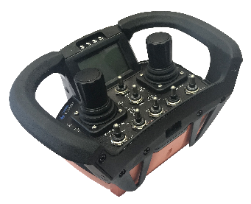
Funktioner med symboler:
- Motorvarv upp/ner
- Vakuumpumpen på/av
- Sug/tryck
- Vattenpump på/av.
- Spolslang ut/in
- Låsning slanghastighet.
- Vattentryck upp/ner
- Toppsugventil
- Bottenventil
- Avvattningsventil
- Slangkassett och sugarmsfunktioner.
- Kassettventil.
- Sugslang ut/in

- Tipp
- Bakgavelfunktioner
- Bilmotor start/stopp
- Nödstopp

Display med bl.a. följande funktioner:
- Spolslangmätare.
- Vattentryck / flöde.
- Vakuummätning.
- Funktionsindikering

EM402201 Bilmotorstart på radio
Bilmotorn går att stoppa och starta med fjärrkontrollen.

EM400810 IQAN – G11 Bluetooth adapter


G11 är en Bluetooth hårdvara som är direkt kopplad till aggregatets IQAN-system. Med hjälp av appen IQANconnect i en smarttelefon kan användaren ge
servicetekniker fjärråtkomst till IQAN-systemet för uppdatering eller
felsökning t.ex.
- Ett kraftfullt verktyg både för användaren och servicepersonal för att optimera aggregatets produktivitet.
- Ingen dyr hårdvara eller programvara behövs
- Fungerar överallt där det finns mobiltäckning
- Ingen avgift under garanti-tiden, efter det debitering per kontakt.

EM903620 Dragbalk VBG
VBG dragbalk monteras.
- Som förberedelse för framtida dragkroksmontage.
- Inga elkontakter eller luftanslutningar ingår.

EM012001 Sidounderkörningsskydd
Sidounderkörningsskydd, aluminiumbalkar, till båda sidor.

- Kan också användas som fotsteg tack vare den räfflade profilen.
- Lätt demonterbara/uppvikbara för serviceåtgärder på chassiramen.

EM010601 Manuellt utdragbart bakre underkörningsskydd
- VBG URSP
- Manuellt utskjutbart 600 alt. 1000 mm.

EM019017 Kättingkrokar
- 2 st. kättingkrokar.
- Bak på fordonet

Skyddsgaller för bakljusen

Skyddsgaller i rostfritt stål kring bakljusen.

- Lätt demonterbara.

EM904105 Brunnstege Plistar C30.
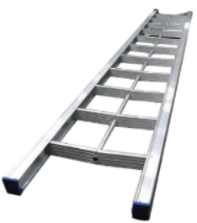
Hopvikbar stege i aluminium, godkänd enligt EN131.
- Längd 3 m.
- Bredd utvikt 400 mm, hopvikt 70 mm
- Vikt 3,6 kg
- Förvaras i speciell konsol ovanför slanglådan.
- Viks ihop på mitten

EMX Utrustningspaket Std
- Spett och spade i förvaringskonsol.
- Skruvstycke i sidoskåp med kombinerad förvarings- och användningskonsol
- Slangsparare KEM.
- Spol- och öppningsdysor för stora och lilla slangen, typ Swe-Finn i förvaringskonsol i sidoskåpet.
- 1 st. tandem dragdel för stora slangens dysor.
- Säkerhetsstötta för upptippad tank.
- Breddmarkeringslyktor upptill och nertill.

Lackering
Både chassi och påbyggnad lackeras vit, Scania Ivory White 1366386, chassiramen lastbilens originalgrå färg, Sub Grey 1346692.

Se separat lackeringsplan.

Dekaler
Påbyggnaden dekaleras med varnings- och säkerhetsinformation, samt övrig viktig information för korrekt användning, med symboler alternativt på lokalt språk.

Användarmanual
Användar- och servicemanual, språk beroende på försäljningsområde.
- 2 st. pappersversioner, 1 st. elektronisk.
- Hydraulik-, pneumatik- och elscheman.
- Systeminformation
- Komponentlistor
- Provkörningsprotokoll

